Министерство науки и высшего образования Российской Федерации

Федеральное государственное автономное образовательное

Учреждение высшего образования

«Южно-Уральский государственный университет

(национальный исследовательский университет)»

Институт естественных и точных наук

Кафедра математика и компьютерные науки

Отчет

о выполнении лабораторной работы №3

Синтез комбинационных схем

Автор работы,

студенты группы ET-111

Попов Данил

“17” 09 2021 г.

Проверяющий преподаватель

Геренштейн Е.А.

“ ” 09 2021 г.

Челябинск 2021

1. Условие нашей функции у = {4,5,8,9,14,15,17,21,25,29}

|  |  |  |  |  |  |  |
| --- | --- | --- | --- | --- | --- | --- |
| № | X1 | X2 | X3 | X4 | X5 | F(x1-x5) |
| 0 | 0 | 0 | 0 | 0 | 0 | 0 |
| 1 | 0 | 0 | 0 | 0 | 1 | 0 |
| 2 | 0 | 0 | 0 | 1 | 0 | 0 |
| 3 | 0 | 0 | 0 | 1 | 1 | 0 |
| 4 | 0 | 0 | 1 | 0 | 0 | 1 |
| 5 | 0 | 0 | 1 | 0 | 1 | 1 |
| 6 | 0 | 0 | 1 | 1 | 0 | 0 |
| 7 | 0 | 0 | 1 | 1 | 1 | 0 |
| 8 | 0 | 1 | 0 | 0 | 0 | 1 |
| 9 | 0 | 1 | 0 | 0 | 1 | 1 |
| 10 | 0 | 1 | 0 | 1 | 0 | 0 |
| 11 | 0 | 1 | 0 | 1 | 1 | 0 |
| 12 | 0 | 1 | 1 | 0 | 0 | 0 |
| 13 | 0 | 1 | 1 | 0 | 1 | 0 |
| 14 | 0 | 1 | 1 | 1 | 0 | 1 |
| 15 | 0 | 1 | 1 | 1 | 1 | 1 |
| 16 | 1 | 0 | 0 | 0 | 0 | 0 |
| 17 | 1 | 0 | 0 | 0 | 1 | 1 |
| 18 | 1 | 0 | 0 | 1 | 0 | 0 |
| 19 | 1 | 0 | 0 | 1 | 1 | 0 |
| 20 | 1 | 0 | 1 | 0 | 0 | 0 |
| 21 | 1 | 0 | 1 | 0 | 1 | 1 |
| 22 | 1 | 0 | 1 | 1 | 0 | 0 |
| 23 | 1 | 0 | 1 | 1 | 1 | 0 |
| 24 | 1 | 1 | 0 | 0 | 0 | 0 |
| 25 | 1 | 1 | 0 | 0 | 1 | 1 |
| 26 | 1 | 1 | 0 | 1 | 0 | 0 |
| 27 | 1 | 1 | 0 | 1 | 1 | 0 |
| 28 | 1 | 1 | 1 | 0 | 0 | 0 |
| 29 | 1 | 1 | 1 | 0 | 1 | 1 |
| 30 | 1 | 1 | 1 | 1 | 0 | 0 |
| 31 | 1 | 1 | 1 | 1 | 1 | 0 |

у = {4,5,8,9,14,15,17,21,25,29}  
2. Запишем СДНФ функции: = ∨ ∨ ∨ ∨ ∨ ∨ ∨ ∨ ∨

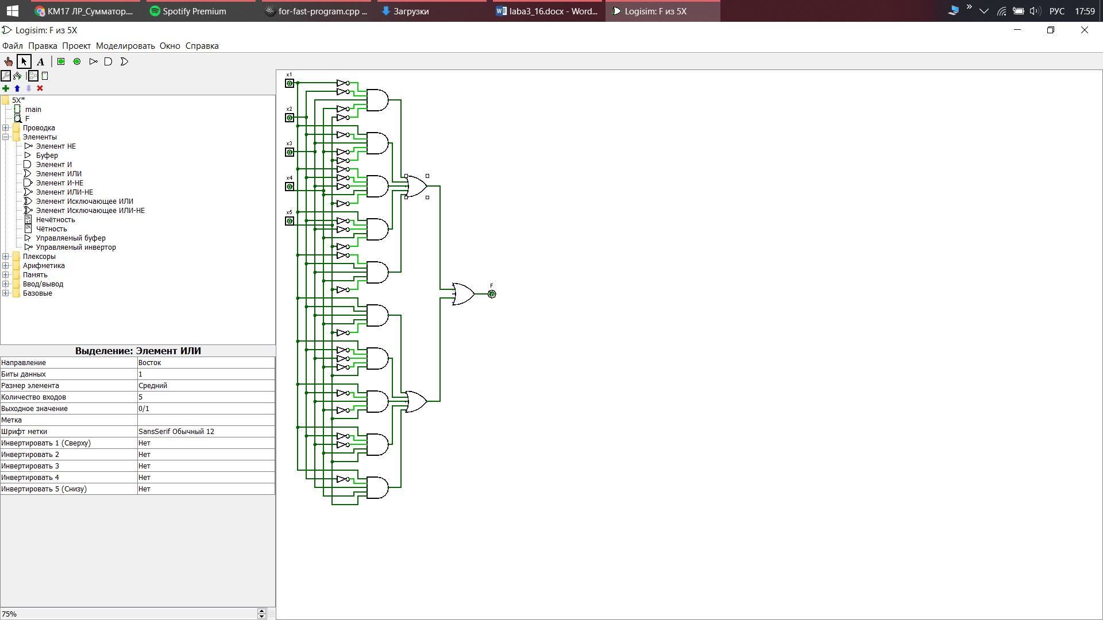

3. Воспользуемся картами Карно для минимизации функции

|  |  |  |  |  |  |  |  |  |
| --- | --- | --- | --- | --- | --- | --- | --- | --- |
| **X1X2 \ X3X4X5** | 000 | 001 | 011 | 010 | 110 | 111 | 101 | 100 |
| 00 | 0 | 0 | 0 | 0 | 0 | 0 | 1 | 1 |
| 01 | 1 | 1 | 0 | 0 | 1 | 1 | 0 | 0 |
| 11 | 0 | 1 | 0 | 0 | 0 | 0 | 1 | 0 |
| 10 | 0 | 1 | 0 | 0 | 0 | 0 | 1 | 0 |

4. Минимизированную функцию изобразим схемой в логисиме $${\overline{x}}_{1}{\overline{x}}_{2}x_{3}{\overline{x}}_{4} {\overline{x}}_{1}x_{2}{\overline{x}}_{3}{\overline{x}}_{4} {\overline{x}}_{1}x_{2}x_{3}x_{4} x_{1}{\overline{x}}_{4}x_{5}$$

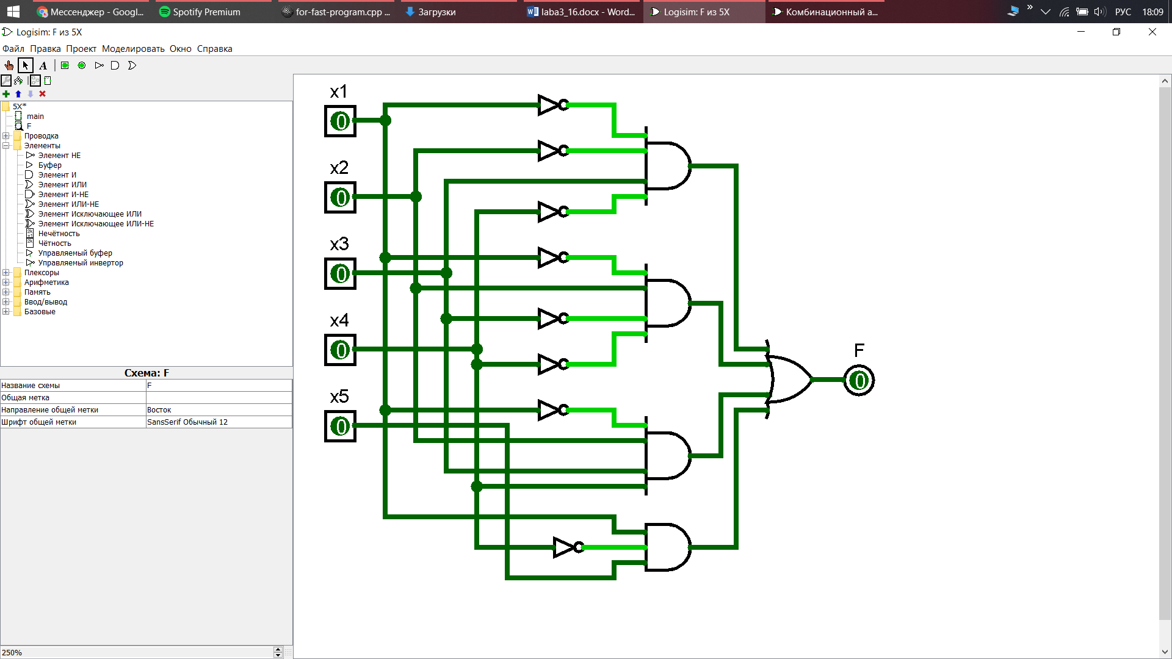

Вывод: С помощью метода Карно можно быстро и просто получить даже сложные ДНФ. С помощью Logisim можно легко и понятно нарисовать ДНФ и проверить его правильность.